scheikunde HAVO voorbeeldexamen 2015 uitwerkbijlage
Naam kandidaat Kandidaatnummer
VERGEET NIET DEZE UITWERKBIJLAGE IN TE LEVEREN
HA-1028-vb-15--u lees verder ►►►

26

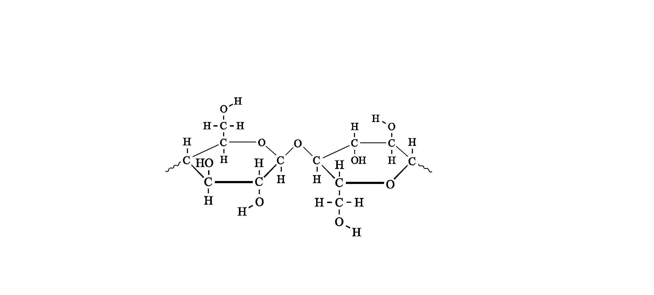

HA-1028-vb-15--u re in►d►e ►

